**骰子翻轉**

**Lucien Ray是一個非常愛玩骰子的小屁孩，每天都會拿n個骰子，排成固定的方向後，開始向前滾、向左滾 或兩個骰子相互交換,式求Lucien Ray玩完後每個骰子的頂端數字。**

**Ps:每個骰子上、下、左、右、前、後依序為 1, 6, 5, 2, 4, 3 。下圖是示意圖**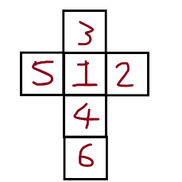

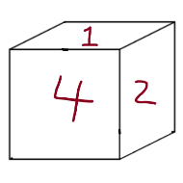

**INPUT：**

**一組測資第一行有兩個數 n, m ，1≤ n ≤100,1≤ m ≤100**

**代表有 n 個骰子和 m 筆操作。**

**接著有 m 行操作，**

**每行有兩個數 a, b**

**其中 1 ≤ a ≤ n, 1 ≤b ≤n 或 b = −1 或 b = −2 ，**

**若 b>0 則 a, b 兩顆骰子位置交換。**

**若 b = −1 則骰子 a 向前翻轉。**

**若 b = −2 則骰子 a 向左翻轉。**

**OUTPUT:**

**輸出只有一行，依照骰子順序輸出骰子頂端數字，兩兩以空格分開。**

**HINT: 本題需重複輸入。**

**SAMPLE INPUT:**

**1 2**

**1 -2**

**1 -1**

**3 3**

**2 -1**

**3 -2**

**3 1**

**SAMPLE OUTPUT:**

**4**

**2 4 1**